Обработка для работы фискальных регистраторов с поддержкой ККТ
Оглавление

Особенности работы обработки: 2
Подключение 2
Установка 2
Как подключить 3
Поддержка ФФД 1.05 4
Описание параметров обработки. 5
Основные параметры 5
ЕНВД, УСН, Нефискальные чеки 6
Параметры драйвера 7
Параметры документов 9
Форма проверки печати 11
ФФД 1.05 12
Печать Номенклатуры в чеках ПКО, РКО и ОПК 13
Чек коррекции 14
ФФД 1.05 15
Дополнительная функциональность 16
Распределение СНО 16
Шаблон документа 17
Шаблон строки номенклатуры 18
Форма ввода Email и Номера телефона 19
Доработка конфигурации 20
Эмуляторы 20
Форма отладки 21
Форма управления фискальным регистратором 22
ЧАВО (Часто задаваемые вопросы) 23

Особенности работы обработки:
- Позволяет в одном чеке учесть сразу несколько Систем Налогообложения.
- Поддерживает одновременную печать с нескольких рабочих мест на одну кассу.
- Поддержка формата обмена с налоговой ФФД 1.05.
- Добавлены Эмуляторы для тестирования работы ККТ. В состав платных обработок также входят эмулятор, но он отличается от тех, что размещены за стартмани.
- Удобный инструментарий для самостоятельной доработки обработки «под себя»
- При печати чека проверяет, если смена закрыта, то открывает ее, т.е. вручную смену открывать необязательно.
- Собственный шаблон для печати наименования номенклатуры
- Собственная форма для ввода номера телефона или email. Поддерживает работу со сканером штрих-кода, и считывателем магнитных карт.
- Все стандартные команды для работы с ккм продублированы в форме параметров обработки.

Подключение

Установка
Важно: На текущий момент все компоненты для работы с Торговым оборудованием поддерживают только 32-х разрядную версию 1С, если у вас 64-х разрядная, то ее нужно переустановить. С разрядностью операционной системы это не связано.
- АТОЛ: Установить драйвера АТОЛ DTO_8_14_00_00_Full или выше.
- ШТРИХ-М: Установить драйвер DrvFR_4.14.614 или выше
- Пирит, Viki Print: Дополнительной установки драйверов не требуется, можно установить драйвер эмулятор Com порта.
- ИСКРА: Установить драйвера Azimut.
- АМС. Дополнительной установки драйверов не требуется
- Micro-35GФ. Установите драйвер для данного оборудования, его можно скачать из публикации.
- Для обработок, которые работают предназначены для платформы 8.1 необходимо вручную зарегистрировать компоненту для работы с оборудованием.
- Добавить обработку в торговое оборудование, обработка подключается как фискальный регистратор.
Возможно потребуется отдельная регистрация компоненты драйвера вашего фискального как внешнюю библиотеку. Компонента для работы с торговым оборудованием сохранена в самой обработке. Откройте обработку как обычную внешнюю, откроется форма для отладки. В данной форме выберете «Действия» - «Сохранить компоненты в файл» - Выберите для какой версии ФФД хотите сохранить компоненту 1.0 или 1.05. Затем выберите место куда сохранить компоненту. Поместите компоненту в папку "WIndows\SysWow64" (или System32 для 32-х битных операционных систем). Запустите командную строку от имени администратора. Пропишите в командной строке команду RegSvr32 “Путь до компоненты”. Компонента зарегистрируется. Возможно понадобится перезагрузка компьютера. После этого можно настраивать оборудование в 1С.
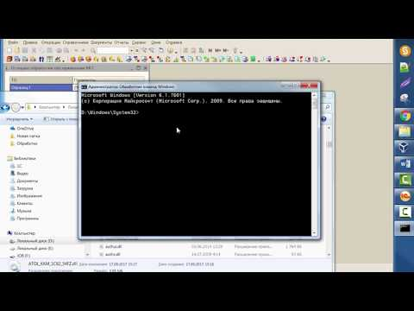

Как подключить
- Запускаете 1С. Выбираете пункт меню «Сервис» - «Переключить Интерфейс» - «Полный»
- Операции – Справочники – Обработки обслуживания Торгового оборудования – «Добавить» - Нажимаете кнопку «Загрузить обработку обслуживания из каталога» - Выбираете обработку для вашего регистратора – «Ок»
- Операции – Справочники – Торговое оборудование – Добавить – В поле «Обработка обслуживания» выбираем добавленную нами обработку, в поле «Модель» выбираем любую, в поле «Наименование» ставим тоже, что в поле Модель.
- Затем «Сервис» - «Торговое оборудование» - «Подключение и настройка торгового оборудования» - «Фискальные регистратор» - «Добавить» - в поле «Торговое оборудование» указываем уже добавленное нами в справочник и при необходимости кассу ккм.
- Настраиваем параметры подключения ккм.
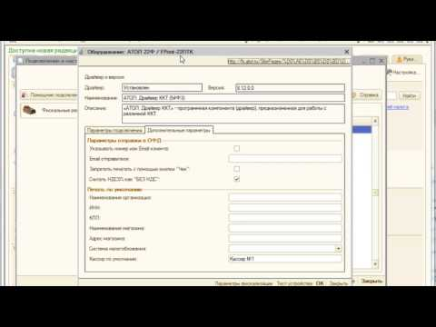

Поддержка ФФД 1.05

ФФД 1.05 – это формат обмена с налоговой, перечень реквизитов, которые передает касса из 1С в ОФД. На текущий момент программно обработка поддерживает работу с данным форматом. Однако само оборудования может его не поддерживать.
Поэтому для того, чтобы ваше оборудование могло работать с новым форматом обмена с налоговой ФФД 1.05 должно быть учтено следующие условия:
- Драйвер и прошивка вашего фискального регистратора должны поддерживать формат ФФД 1.05
- Фискальный накопитель должен поддерживать формат ФФД 1.05
- Переключить на фискальном регистраторе режим работы
- Включить данный формат в параметрах обработки 1С.
- Всю необходимую информацию уточняйте у ваших ЦТО.

Описание параметров обработки.

Основные параметры
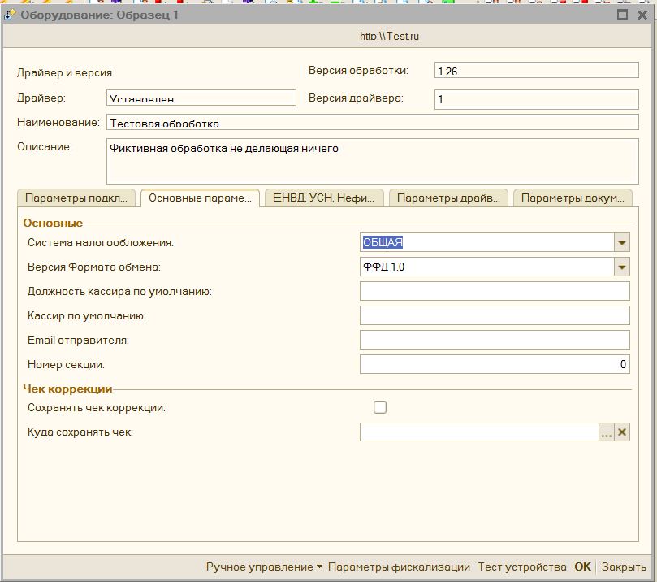
«Система налогообложения» - является обязательным для заполнения, отвечает за строку с системой налогообложения в чеке.
«Версия формата обмена» - используется для переключения формата обмена с ОФД, для использования данного формата ваш фискальный регистратор должен быть на него переключен, прошивка вашего устройства должна его поддерживать. После изменения необходимо перезапустить 1С, чтобы изменения вступили в силу.
«Должность кассира по умолчанию» - Должность кассира, которая будет отображаться в чеке, если в нее добавить текст, то с именем кассира из 1С будет передаваться и должность.
«Кассир по умолчанию» - параметр, позволяет изменить имя кассира, который будет напечатан в чеке, если не заполнен, то будет напечатан имя текущего пользователя 1С.
«Email отправителя» - параметр, необходимо указать Email вашей организации. Отправляется в ОФД. В зависимости от Оператора Фискальных Данных может быть обязательным или нет, но лучше заполнить.
«Номер секции» - номер секции, который будет передаваться на фискальный регистратор при печати.
«Сохранять чек коррекции» - параметр указывает на необходимость сохранить «чек коррекции» при его формировании на жесткий. Работает в паре с «Куда сохранять чек»
«Куда сохранять чек» - путь до папки, куда необходимо сохранять «Чек коррекции», если флаг «Сохранять чек коррекции» снят, то не используется, если не заполнен, но флаг «Сохранять чек коррекции» установлен, то обработка выдаст ошибку.

ЕНВД, УСН, Нефискальные чеки
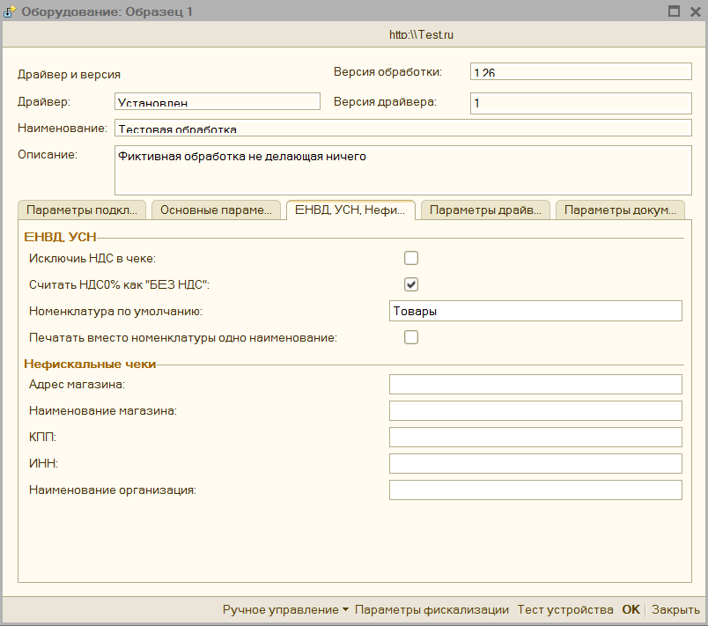
«Исключить НДС в чеке» - данный параметр применяется, когда нужно явно указать, что НДС в чеке не будет использоваться, и всегда должно стоять «Без НДС».
«Считать «НДС0%» как «БЕЗ НДС» - по умолчанию включен, указывает на то, как рассматривать нулевую ставку НДС при печати чека.
«Печатать вместо номенклатуры одно наименование» - параметр, применяется для организаций с ЕНВД, где не нужно учитывать список проданной номенклатуры. Если включен, то на печать выводится только одна строка номенклатурой количеством в 1 и ценой равной сумме платежа. Название номенклатуры берется из поля «Номенклатура по умолчанию»
«Адрес магазина» - пока не используется, должен использоваться для печати нефискальных чеков. Данные не передается в ОФД.
«Наименование магазина» - пока не используется, должен использоваться для печати нефискальных чеков. Данные не передается в ОФД.
«ИНН» - пока не используется, должен использоваться для печати нефискальных чеков. Данные не передается в ОФД.
«КПП» - пока не используется, должен использоваться для печати нефискальных чеков. Данные не передается в ОФД.
«Наименование организации» - пока не используется, должен использоваться для печати нефискальных чеков. Данные не передается в ОФД.

Параметры драйвера
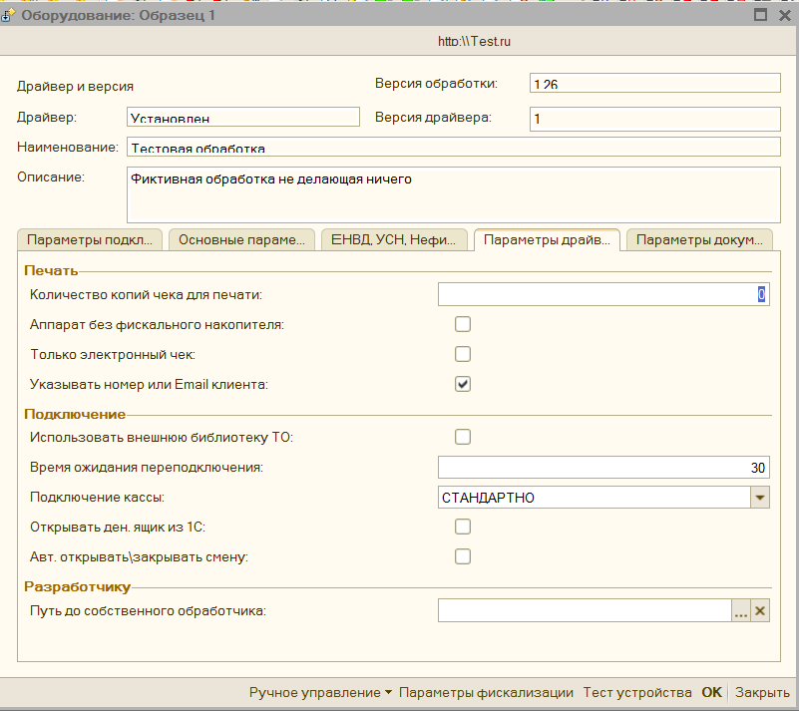
«Количество копий чека для печати» - доступно только для оборудования Атол и Штрих, позволяет указать сколько дополнительных чеков будет напечатано после того как будет сформирован фискальный чек.
«Аппарат без фискального накопителя» - Позволяет печатать чеки для тех фискальных регистраторов, что не имеют фискального накопителя и переключены в режим печати «ЕНВД»
«Только электронный чек» - позволяет указать, что чек будет сформирован только в электронном виде.
«Указывать номер или Email клиента» - важный параметр, влияет на то, будет ли открываться окно для ввода Email и номера телефона клиента при формировании чека.
«Авт. Открывать\Закрывать смену» - в если параметр включен, то при печати чека обработка проверяет, если смена истекла (Превысила 24-часа), то она закрывает смену и открывает новую.
«Открывать ден. ящик из 1С» - если у фискального регистратора есть денежный ящик, то он будет открываться из 1С при печати чека.
«Подключение кассы» - параметр может принимать три состояния: "СТАНДАРТНО" - нет никаких дополнительных настроек, "НЕСКОЛЬКО РАБОЧИХ МЕСТ НА КАССЕ" - поставьте, если на ваш фискальный регистратор одновременно печатают несколько компьютеров, что-то вроде очереди печати. "НЕСКОЛЬКО КАСС НА РАБОЧЕМ МЕСТЕ" - поставьте, если вы с одного рабочего места используете несколько касс одного производителя (Штрих-М, или АТОЛ).
«Время ожидания переподключения» - используется, когда параметр "Подключение кассы" установлен как "НЕСКОЛЬКО РАБОЧИХ МЕСТ НА КАССЕ", обозначает время, при котором обработка будет ждать подключения, если при печати касса оказалась занята на другом рабочем месте.
«Использовать внешнюю библиотеку ТО» - актуально для обработок Атол и Штрих-М, позволяет менять способ подключения компоненты для работы с Торговым оборудованием, обработка может использовать либо встроенную компоненту, либо внешнюю, для того, чтобы настройки вступили в силу нужно перезайти в программу, если при подключении не удастся получить внешнюю компоненту. то будет использована внутренняя.
«Путь до собственного обработчика» - путь до внешней обработки, в которой реализован дополнительный функционал для работы с документами конфигурации. Например, можно полностью переделать функционал по печати чека. Пример такой обработки находится в архиве с обработкой, называется «KKT_Develope»

Параметры документов
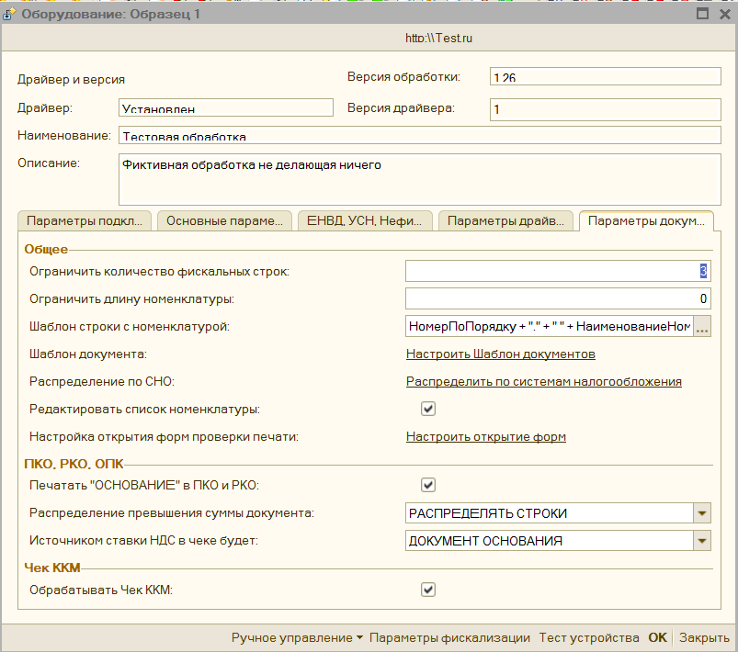
«Ограничить количество фискальных строк» - если при печати возникает ошибка переполнения буфера, то дело в оперативной памяти вашего фискального регистратор. Он не может напечатать фискальный чек такой большой длины, чтобы обойти данную проблемы поставьте данное ограничение, тогда чек 1 большой чек будет разбит на несколько маленьких, которые пойдут на печать.
«Ограничить длину номенклатуры» - на некоторых устройствах, если длина наименования номенклатуры превышает допустимое, то чек не пробивается и вызывается ошибка. Данная настройка обрезает наименование номенклатуры до заданной длины. Если значение = 0, то ограничение не работает.
«Шаблон документа» - позволяет задать какие дополнительные текстовые строки печатать при печати основного чека. Шаблон задается по типу документа печати. См. Шаблон документа печати.
«Шаблон строки с номенклатурой» - данный параметр позволяет настроить свой способ отображения наименования номенклатуры. См. Шаблон строки номенклатуры
«Распределение по СНО» - позволяет задать условия для того, как использовать разные Система налогообложения при печати чека. См. Распределение по СНО
«Редактировать список номенклатуры» - позволяет редактировать список номенклатуры в форме проверки печати номенклатуры, менять наименование, цену и стоимость.
«Настройка открытия формы проверки печати» - можно задать список документов, для которых будет открываться форма проверки печати, если документ не включен в список, то форма открываться не будет, имейте это ввиду. Для документа «Чек ККМ» форма будет появляться при включенном параметре «Обрабатывать Чек ККМ».
«Печатать «Основание» в ПКО и РКО» - позволяет печатать в чеке помимо номенклатуры еще дополнительную строку вида «Контрагент такой-то Основание документа такой-то»
«Распределение превышения суммы документа» - для формата обмена ФФД 1.0, если суммы проходят по Авансу, или Частичной оплате, то образуется «Строка распределения» – это отрицательная сумма, разница между суммой платежа и суммой документа. Данная настройка определяет, как обойтись с данной строкой по умолчанию, например, распределить отрицательную, уменьшив тем самым количество в чеке. Можно задать несколько условий:
- «РАСПРЕДЕЛЯТЬ СТРОКИ» - тогда при печати автоматически «строка распределения» уменьшит количество в чеке, так чтобы оно подходило под данную сумму, возможны дробные значения для штучного товара
- «ЗАМЕНИТЬ НА АВАНС» - заменяет все фискальные строки на текст «АВАНС».
- «ЗАМЕНИТЬ НА "НОМЕНКЛАТУРА ПО УМОЛЧАНИЮ"» - заменяет все фискальные строки на текст из реквизита «Номенклатура по умолчанию»
«Источником ставки НДС в чеке будет» - данный параметр определяет какая ставка НДС будет проставляться в документе ПКО, РКО, ОПК, по документу основания, либо по текущему документу.
«Обрабатывать Чек ККМ» - при включении данного параметра список номенклатуры для печати будет формироваться прямо в обработке, что позволяет исправить ошибки конфигураций в плане ставок НДС, а также использовать шаблоны строк номенклатуры. Также виды оплаты будут формироваться также в обработке. что позволяет использовать Сертификаты и банковские кредиты.

Форма проверки печати
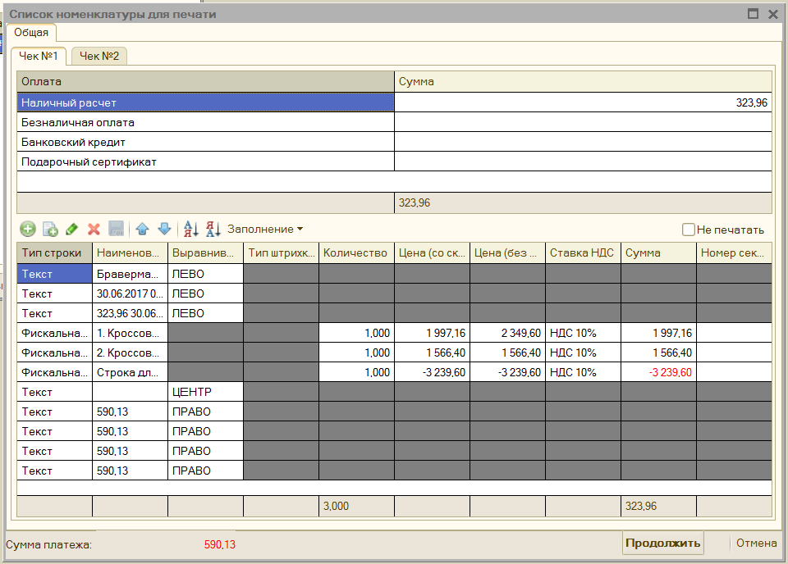
Форма проверки печати открывается, если для данного документа включена данная настройка. Для удобства добавлена возможность вручную отредактировать номенклатуры для печати, для этого служит специальная настройка в параметрах обработки.
Добавлена возможность вручную указать, какая строка будет напечатана в документе: Фискальная строка, Текст или Штрихкод.
Заполнение номенклатуры в форму для проверки печати происходит по определенному правилу:
- При заполнении, если сумма платежа больше суммы документа с номенклатурой, то в таблице попадет вся номенклатура, но и появится строка «АВАНС» с суммой разницей между суммой платежа и суммой документа.
- При заполнении, если сумма платежа меньше суммы документа с номенклатурой, такое возможно, когда происходит Частичная оплата, Аванс, или Гашение аванса. Если включен режим редактирования строк, то в таблицу попадет вся номенклатура, но появится дополнительная строка «Строка для распределения», которая будет иметь отрицательную сумму равную разнице между Суммой платежа и суммой документа. Ее необходимо распределить вручную по тем строкам, что попали в документ. Если же режим редактирования выключен, то в таблицу попадет только строка «Принято» или «Выдано» без детализации по номенклатуре.
- Также можно вручную поменять вид оплаты, например, с «Наличные» на «Безналичная оплата», это, например, полезно, для конфигураций, в которых нет документов для «Оплаты по карте», либо реализовать сложную оплату.
Добавлено 5 кнопок:
- Заменить строки на "АВАНС" - позволяет заменить фискальные строки на строку "АВАНС", что удобно для учета авансов. Строка формируется «АВАНС по основанию» - основание – это одноименный реквизит из документа печати.
- Заменить строки на "ЧАСТИЧНАЯ ОПЛАТА" - позволяет заменить фискальные строки на строку " ЧАСТИЧНАЯ ОПЛАТА", что удобно для учета авансов. Строка формируется «ЧАСТИЧНАЯ ОПЛАТА по основанию» - основание – это одноименный реквизит из документа печати.
- Заменить строки на «НОМЕНКЛАТУРА ПО УМОЛЧАНИЮ» - позволяет заменить фискальные строки на строку из параметров обработки «Номенклатура по умолчанию».
- Распределить "строку распределения" - один из способов использовать авансы и частичную оплату в формате обмена ФФД 1.0. Позволяет распределить сумму разницу между суммой платежа и документов основания, уменьшая количество в строках печати.
- Вернуть первоначальную таблицу - используется, если вы хотите отменить сделанные вручную изменения в таблице редактирования.

Если на основании одного документа формируется несколько чеков, так как используется механизм «Распределение СНО», или задано «Ограничение количества фискальных строк», то есть возможность отключить печать некоторых чеков, для этого есть флаг «Не печатать», данный флажок необходим, если во время печати у вас вышли не все чеки, из-за ошибки, например, закончилась лента на регистраторе.

ФФД 1.05
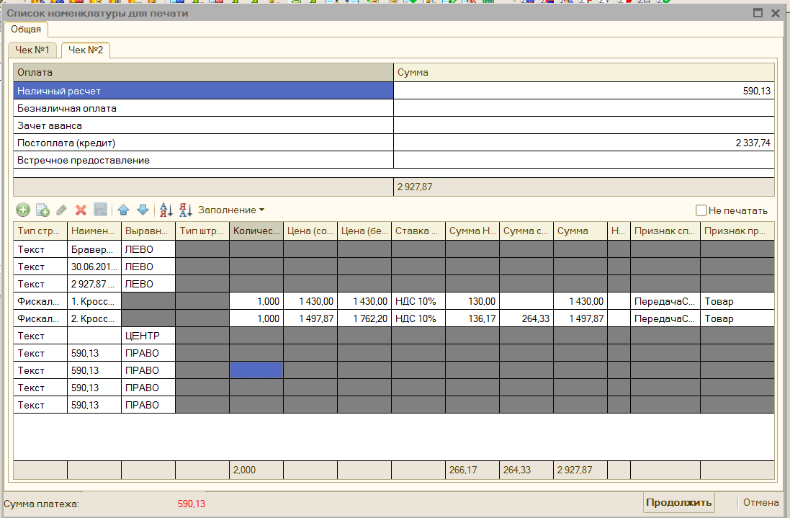
При включенном режиме ФФД 1.05 в форме проверки печати появится возможность указать «Признак способа расчета» и «Признак предмета расчета».
Добавлено 3 кнопки:
Заполнить «Признак способа расчета» - позволяет массово установить для всех фискальных строк «Признак способа расчета»
Заполнить «Признак предмета расчета» - позволяет массово установить для всех фискальных строк «Признак предмета расчета»
Вернуть первоначальную таблицу - используется, если вы хотите отменить сделанные вручную изменения в таблице редактирования.

Печать Номенклатуры в чеках ПКО, РКО и ОПК

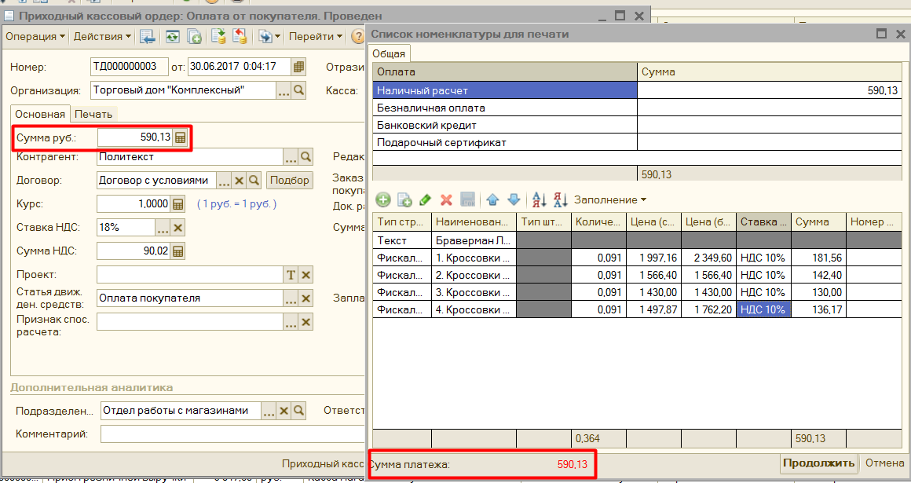
По новым правилам, если оплата поступила от клиента за какой-либо товар мы не можем указать, что мы просто получили деньги от него, в чеке мы должны отразить именно проданные позиции, поэтому в новом функционале присутствует возможность печати номенклатуры вместо строк "Выдать", "Принято" без каких-либо ДОПОЛНИТЕЛЬНЫХ ДОРАБОТОК.

Чек коррекции
Для чего необходим?
Чек коррекции пробивается, когда продавцу надо исправить ошибку. Чек коррекции (или бланк строгой отчетности, БСО коррекции) формируется для корректировки расчетов, произведенных ранее. Открыв смену, пользователь ККТ может пробить чек коррекции за любое время, указав дату (скажем, смена открыта 20 марта, а чек коррекции пробивается за 3 марта). Чек коррекции пробивается, например, тогда, когда кассовый чек был пробит с ошибочной суммой или не был пробит вовсе. Если по чеку пробита лишняя сумма, заметив ошибку, можно пробить чек с признаком расчета «возврат прихода» и пробить покупку заново.
Не путайте чек коррекции и чек на возврат. Чек коррекции отбивается, если нужно исправить ошибку (факт неприменения ККТ), а если нужно оформить возврат товара, то нужно отбить обычный кассовый чек с указанием признака расчета «возврат прихода».
ОДНАКО: При возврате товара покупателем надо пробить обычный чек с признаком расчета «возврат прихода». Возврат прихода – это обычный чек на возврат, например, его можно сделать из документа «Чек ккм», либо «Расходный кассовый ордер»
Для полноценной работы с "чеком коррекции" в обработку был добавлен новый функционал. Чек коррекции доступен, либо из формы "Параметры фискализации", либо по кнопке "Аннулирование чека" на рабочем месте кассира. Доступен в двух реализациях: "Упрощенная" и "расширенная".
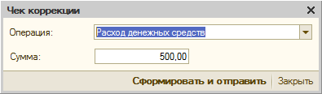
Упрощенная используется, когда нам не нужно сохранять чек коррекции (За это отвечает такая галка в параметрах оборудования). В ней доступны только "сумма" и "вид операции", но этого достаточно, чтобы отправить "чек коррекции".
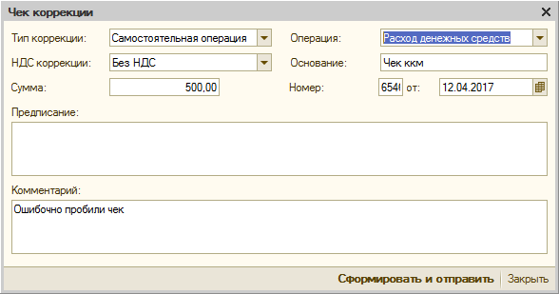
В расширенной версии "чек коррекции" будет также сохранен на жесткий диск с дополнительной информацией по чеку, такой как Номер чека и смены, фискальный признак, комментарий по чеку и др. Он будет помещен в папку, которая была указана в параметрах обработки. Такой вариант необходим скорее для контроля проведенных операций с данным чеком.
Внимание: На оборудовании Атол, при печати чека коррекции система Налогообложения берется из настроек по умолчанию на оборудовании и на нее нельзя повлиять из 1С, учитывайте это при печати такого чека.

ФФД 1.05
При включенном параметре обработки «ФФД 1.05» появляется возможность формировать чек коррекции расширенного образца, в нем можно заполнить Тип операции, Сумму НДС, а также указать помимо корректировки Наличного расчета, также корректировку безналичного. Все реквизиты в этой форме будут переданы в ОФД.
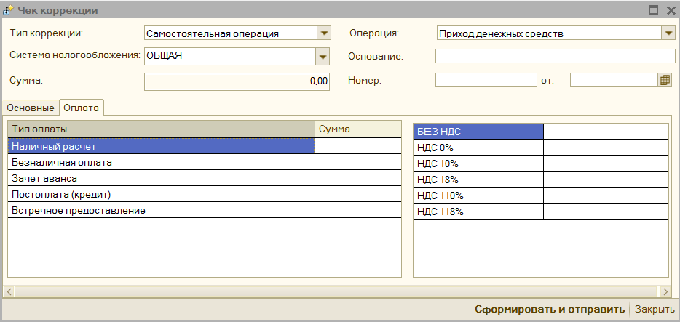

Дополнительная функциональность

Распределение СНО
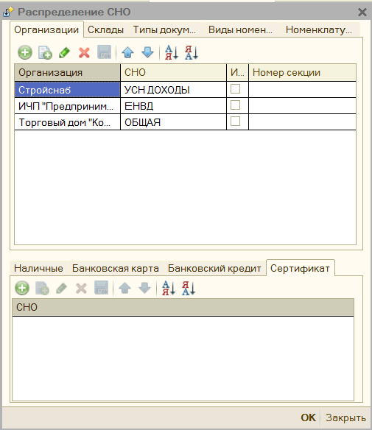
Можно задать условие для Систем налогообложения, это позволяет разбить чек на разные системы налогообложения. Есть дополнительная возможность убрать ставку НДС, или поставить номер секции по условию.
Можно задать условие по «Организации», «Складу», «Типу документа» печати, «Номенклатурной группе» и «Виду номенклатуры».
Условие по организации и типу документа работают глобально на весь чек, условия по Виду номенклатуры, складу или номенклатурной группе действует на заполнение таблицы для печати.
Также необходимо задать приоритет распределения Видов оплаты, например, мы хотим, что оплата наличными вначале была использована по СНО ЕНВД, а оставшаяся сумма была распределена на другие СНО, здесь это можно определить.
Внимание: Распределение будет работать, если обработка может определить документ для печати, поэтому если у вас не работает распределение возможно вам нужно сделать доработку, как на видео из инструкции. При печати на разные СНО формируется несколько чеков, поэтому возможна ситуация, когда будет напечатан только 1 чек из нескольких.

Шаблон документа

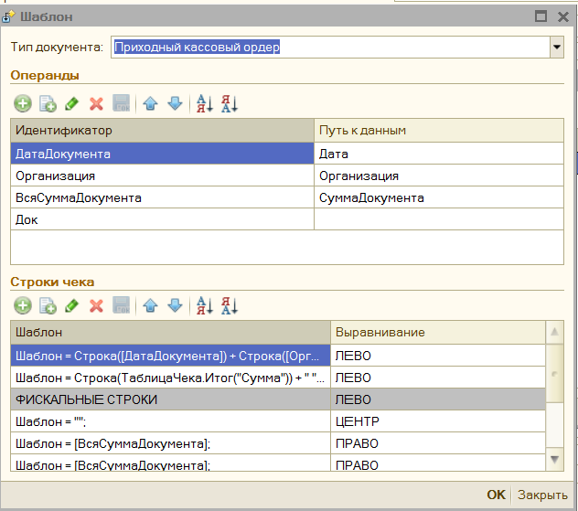
Для каждого типа документа можно задать свой шаблон для печати. «Шаблон документа» позволяет, например, вывести данные о дисконте, либо контактную, или рекламную информацию. Для этого в списке «Операнды» необходимо задать список реквизитов, которые будут использованы для шаблона. Путь к данным – это путь к реквизиту документа, поддерживает несколько уровней вложенности.
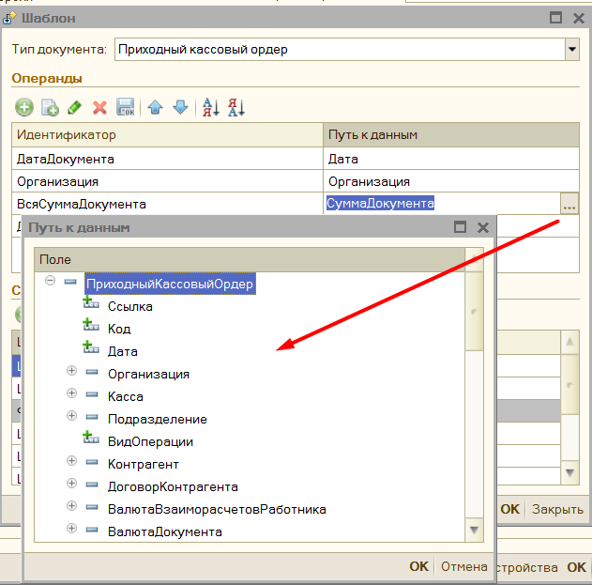
После этого необходимо задать сам шаблон в таблице «Строки чека».
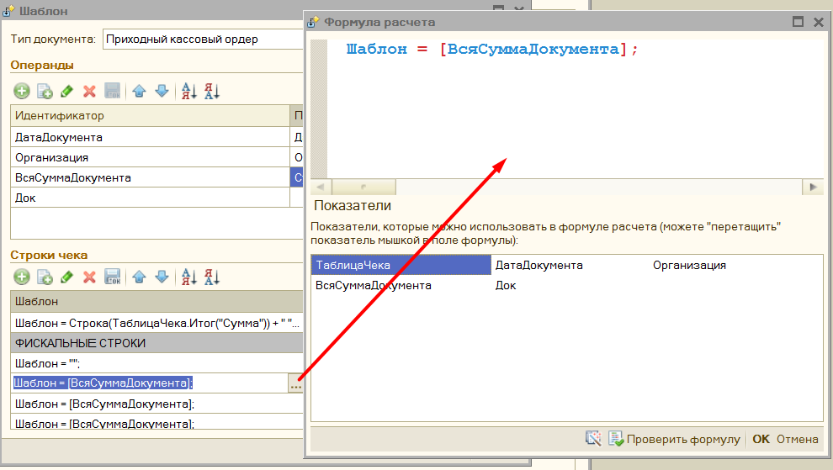
Форма для настройки строки шаблона, содержит идентификаторы, а также предопределенный Параметр – «ТаблицаЧека», который содержит в себе данные о фискальных строках, которые выйдут на печать, так как если формируется несколько чеков, то данные в документе могут отличаться от тех, что содержаться в ТаблицеЧеков.

Шаблон строки номенклатуры
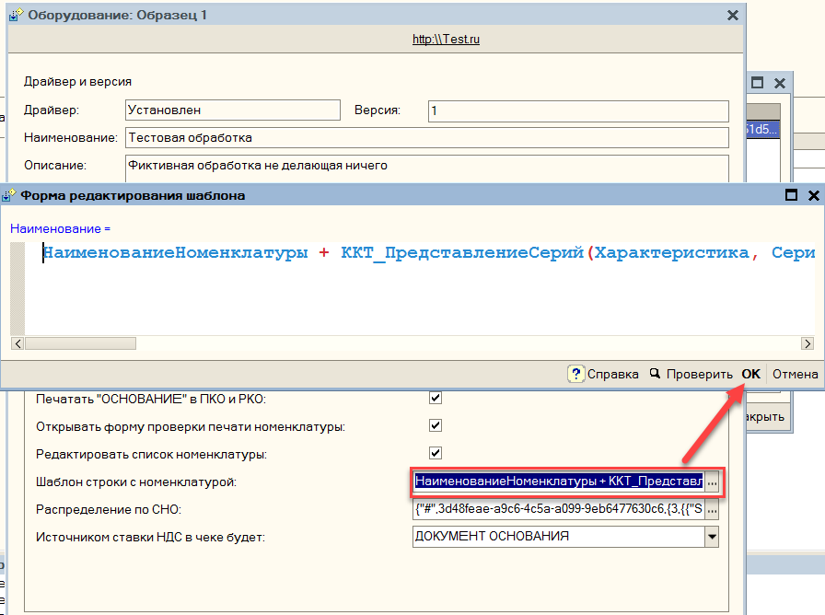
При печати в обработку была добавлена возможность задать свой шаблон отображения строк номенклатуры. Настраивается в параметрах обработки. Доступна удобная форма настройки и проверки шаблона с описанием предопределенных параметров.

Форма ввода Email и Номера телефона
Если в параметрах торгового оборудования включен флажок «Указывать номер или Email клиента», то при печати будет открываться данная форма. Поддерживает горячие клавиши и работу со сканером штрих-кода для считывания заключенных в штрих-код номера телефона или email. Если номер телефона или email введен, то соответствующее окошко подсвечивается зеленым цветом.

Доработка конфигурации
Чтобы явно задать из какого документа происходит печать, и ускорить тем самым данную процедуру, в вашей программе нужно сделать небольшую доработку. Как это сделать представлено в видео инструкции. Доработку вы можете сделать самостоятельно, либо обратитесь ко мне, и я сделаю ее совершенно бесплатно.
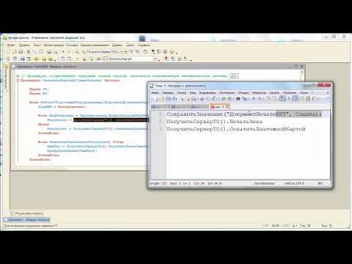
Описание действий:
- Открываете вашу конфигурацию, в меню "Конфигурация "- "Поддержка" - "Настройка поддержки" проверяете включена ли возможность редактирования конфигурации, если нет, то включаете ее.
- Ищете все упоминания строки "ПолучитьСерверТО().ОплатитьПлатежнойКартой". В тех документах, в которых будет найдена данная строка, перед ней добавить такой код: "СохранитьЗначение("ДокументПечатиККТ", Ссылка);"
- Ищете все упоминания строки "ПолучитьСерверТО().ПечатьЧека". В тех документах, в которых будет найдена данная строка, перед ней добавить такой код: "СохранитьЗначение("ДокументПечатиККТ", Ссылка);"
- Для конфигурации Розница 1, возможно нужно еще поискать "ПолучитьСерверТО().ОткрытьЧек". В тех документах, в которых будет найдена данная строка, перед ней добавить такой код: "СохранитьЗначение("ДокументПечатиККТ", Ссылка);"
- Объединяете с основной конфигурацией, нажав кнопку F7.

Эмуляторы
Эмулятор для управляемых форм представляет из себя заглушку, которое имеет все поддерживаемые методы, благодаря этому можно запустить процедуру печати чека, но на печать ничего не выйдет, но в документ передастся информация, что чек сформирован. (Для работы эмулятора возможно потребуется небольшая доработка)
Эмулятор для обычных форм - работает более полноценно, но на печать выводит не чек, а форму с содержимым XML файла, который передастся на кассу.

Форма отладки
Для проверки работы обработки можно не подключать обработку, а просто открыть ее в режиме 1С Предприятие, в данной форме можно запустить печать следующих документов "Чек ККМ", "ПКО", "РКО".
Также посмотреть "Историю Версий" данного программного продукта, и сохранить компоненту для работы с Торговым оборудованием на диск - это необходимо, если мы хотим зарегистрировать ее как внешнюю.
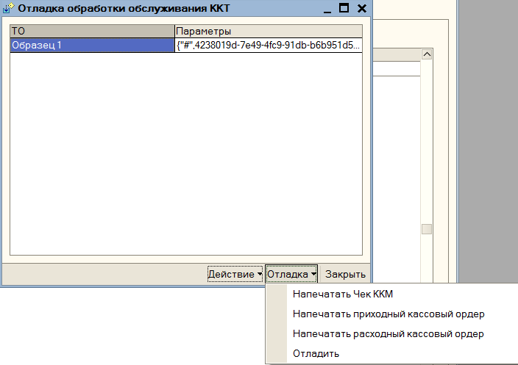

Форма управления фискальным регистратором
Для тех, кто хочет иметь отдельную форму для взаимодействия с фискальным регистратором, не зависимую от обработки. Для платных программных продуктов данная форма по умолчанию включена в архив с программой.
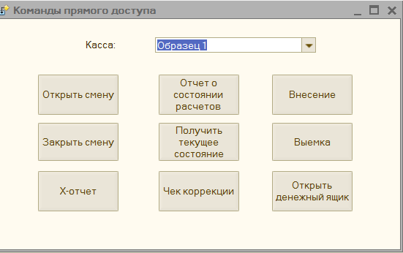

ЧАВО (Часто задаваемые вопросы)

Поддерживает ли данная обработка печать X отчета (отчета без гашения)?
Да, поддерживает.

Как получить обновления на обработку?
У меня настроена система автоматического обновления. Теперь, когда будет выходить новая версия, вам будет приходить письмо с этой версией. Обновление будет приходить на тот email, что указан при покупке.

Какие конфигурации поддерживает?
Любые, что работают на обычных формах и работают с торговым оборудованием. Например, Управление Торговлей 10.3, Комплексная автоматизация 1, Бухгалтерия 2, Розница 1, Управление Производственным Предприятием 1.3, Бухгалтерия государственного учреждения 1, сделанные на их основе отраслевые программы: Рарус: CRM, Бит:Кафе, Бит: Строительство и многие другие.

Подойдет ли данная обработка для моей конфигурации?
Да, если ваша конфигурация не на управляемой форме, то в большинстве случаев она подойдет.

Как учитывать АВАНС и ЧАСТИЧНУЮ ОПЛАТУ при продаже?
Для ФФД 1.0 предлагается несколько вариантов учета Предоплаты:
1. Вы отражает в чеке номенклатуру, но уменьшаете в ней количество так, чтобы она совпадала с суммой аванса.
2. Вы отражает одну строку в чеке с надписью "Аванс", затем, когда можно произвести полный расчет, вы делает возврат прихода "Аванс", и приходуете полную сумму с описанием проданной номенклатуры.
В будущем, с обновлением формата обмена, появится возможность отражать это "по-человечески".
Для ФФД 1.05 Предоплата и Частичная оплата учитываются через отдельные виды оплаты "Предоплата", "Постоплата" и "Встречное предоставление"

Можно ли оплатить через юридическое лицо?
Да, можно. При оформлении заказа выбираете оплату от юр лица и заполняете реквизиты и у Вас сформируется счет на данное юр лицо.

Работает ли данная обработка на управляемых формах (Бухгалтерия 3, Розница 2, ERP, УТ 11, УНФ и др.)?
Нет, конфигурации на управляемых формах (даже если их запускать на обычных) используют БПО (Библиотека подключаемого оборудования) это стандарт по работе и подключению торгового оборудования, все зашито в саму конфигурацию, и если что-то нужно поменять нужно либо обновлять, либо дорабатывать.

Если ваша обработка не запустится, что мне делать?
Если возникнут вопросы при подключении, напишите мне, я смогу удаленно подключиться и проверить все ли у вас настроено корректно

Чем отличается платная обработка и обработка за стартмани?
Обработка за стартмани используется в обновленных конфигурациях, где добавлен новый вид оборудования ККТ, и реализовано логика печати на таком оборудовании. Весь функционал зашит в саму конфигурацию и потому сильно зависит от периодических обновлений. Не поддерживает работу с Бухгалтерий 2.0

Я добавил обработку, а форма настройки торгового оборудования не открывается. Что делать?
В основном эта ошибка связан с тем, что не установлены драйвера на оборудования или не смогла установиться компонента для работы с ними. Вначале проверьте, что у вас установлены драйвера на торговые оборудования. Их можно скачать бесплатно из этой публикации или с сайта разработчиков. Затем попробуйте запустить 1С под полными правами, чтобы компонента зарегистрировалась, если ничего не помогло, то напишите мне вместе мы обязательно разберемся.

Как теперь открывать и закрывать смену, печатать X-Отчет?
Обработка подключается как стандартный фискальный регистратор и потому для запуска эти процедур аналогичен фискальному. Т.е. «Сервис» - «Торговое оборудование» - «Работа с ккм» - «Закрытие кассовой смены» или «Отчет кассовой смены без гашения», также эти команды доступны из Рабочего места кассира.

